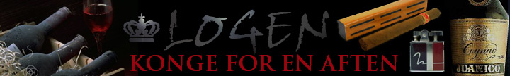
Torsk med ærtepuré og brunet smør
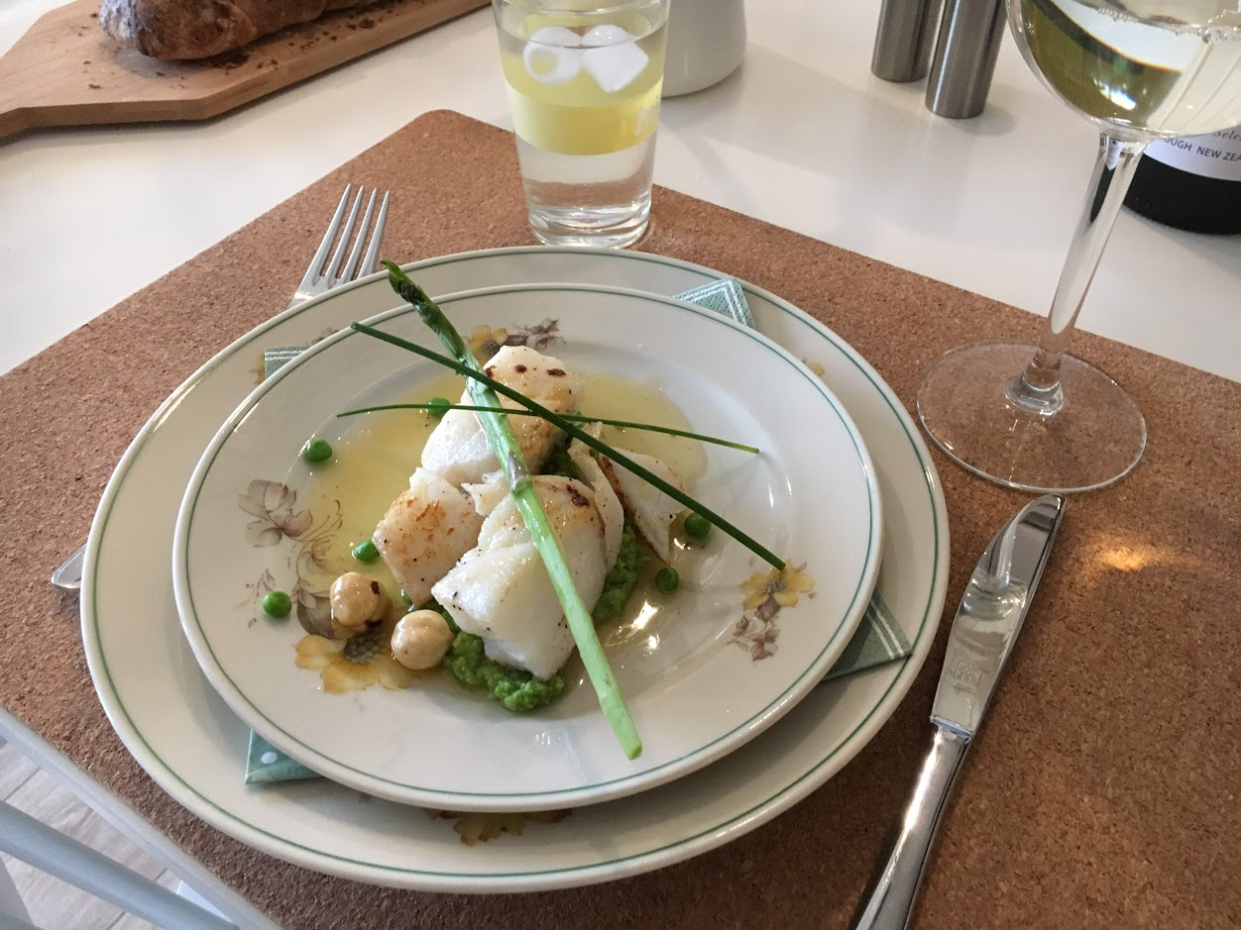
Dato: 22-09-2018
Vin serveret til: xxx

Hovedingredienser
Torsk, ærtepuré og brunet smør
  - 500 gr torskefilet
  - 250 g ærter
  - ½ dl koldpreset rapsolie
  - 250 g smør
  - 1 ubehandlet citron
  - 50 g ristede hasselnødder
  - 1 spsk soya
  - 2 asparges
  - Groft havsalt
  - Peber
  - Grov flutes

Tilberedning
Blancher ærterne i kogende vand i 1 min. Blend ærterne med olie og saften af en ½ citron.
Skær torskefilleten i 5 stykker og dub den helt tør. Steg torskestykkerne i smør krydder med groft salt og peber – pas på ikke at give dem for meget!
Brunet smør: Brun smøret i en gryde og det af blusset når det begynder at skumme og dufte af nødder. Tilsæt soya, saft og revet citronskal samt hasselnødder.
Anretning: Anret torsken ovenpå ærtepuréen og fordel det brunede smør udover. Pynt med asparges stilke og server med grov flutes.

